实验报告一
实验课名称： Python编程与数据分析
Project名称： Project1
班级：人工智能2002 | 学号：20206366 | 姓名： 赵润松 | 时间：2022年11月4日
一、运行环境
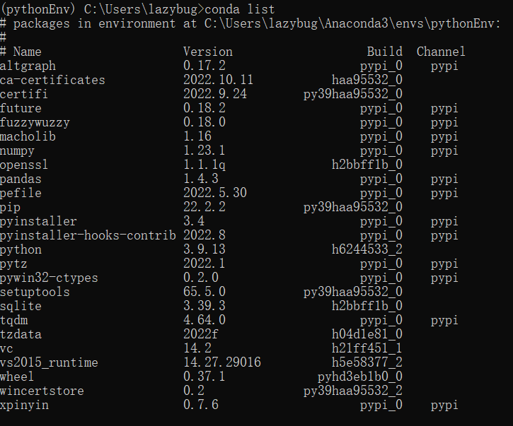
- 运行效果
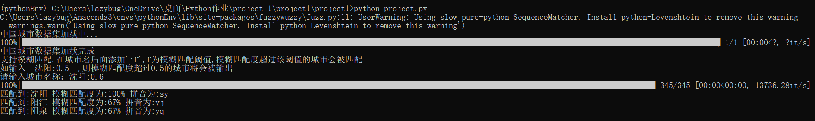
- 日志记录
自动写在log.txt里
- 文件
China_city_list.csv存储中国城市信息
log.py里实现写日志的模块
Project.py为主程序
Log.txt记录日志
README.md 包含了中国城市数据集信息和其他的一些hint。
教师评分：

教师签字：

